Název školy | Základní škola Pomezí, okres Svitavy
Autor | Nataša Dostálová
Název materiálu | VY_32_INOVACE_0406_romantismus
Téma | Romantismus v literatuře
Číslo projektu | CZ.1.07/1.4.00/21.3496
Ročník | 8. - 9.
Anotace | Žáci vyhledávají v textu podstatné informace, zobecňují je, pořizují výpisky. V dalších hodinách se o některých představitelích romantismu dozvědí podrobnosti a seznámí se s ukázkami z jejich děl, ve kterých budou vyhledávat zjištěné informace. Lze použít jako pracovní list pro jednotlivé žáky, dvojice či skupiny.
Datum vytvoření | - březen 2012
Datum ověření | 7. březen 2012

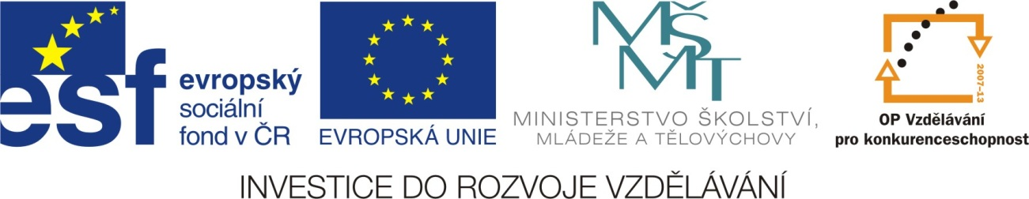

Romantismus v literatuře
Pracovní list pro práci s informacemi na internetové stránce http://cs.wikipedia.org/wiki/Romantismus_(literatura)
Otevřete si výše daný hypertextový odkaz a pracujte dle pokynů v pracovním listu.

A. Odpovězte:
1. Ve kterém období se prosadil romantismus?
2. Podle čeho dostal romantismus svůj název?
3. Který umělecký směr byl vystřídán romantismem?
4. V čem se od sebe tyto dva směry liší?
5. Kde se nacházela „kolébka“ romantismu?
6. Který umělecký směr následoval po romantismu?
7. Charakterizujte romantického hrdinu.
8. Charakterizujte prostředí, ve kterém se často odehrával děj romantických děl?
9. Najděte další charakteristické znaky romantismu.
10. Jaké základní žánry používá romantismus?

B. Přiřaďte k romantickému autorovi národnost a název díla (Nachází se zde jeden představitel preromantismu. Který to je, to se dozvíte v tajence křížovky D)
AUTOR | DÍLO | LITERATURA
Walter Scott | Havran | česká
Victor Hugo | Faust | americká
Alexandr Sergejevič Puškin | Evžen Oněgin | polská
Adam Mickiewicz | Jezerní panna | česká
Karel Hynek Mácha | Pan Tadeáš | německá
Karel Jaromír Erben | Strakonický dudák | francouzská
Hans Christian Andersen | Pohádky | dánská
Edgar Allan Poe | Kytice | česká
Johann Wolfgang Goethe | Máj | ruská
Josef Kajetán Tyl | Chrám Matky Boží v Paříži | anglická

C. K obrázkům přiřaďte jména představitelů romantismu, vybírejte z tabulky B
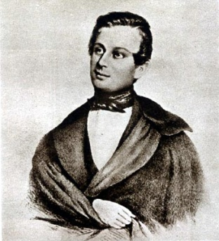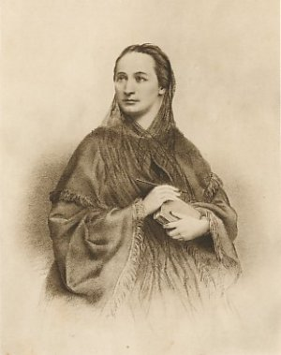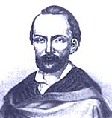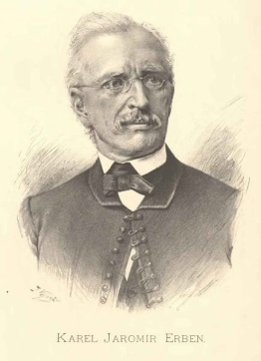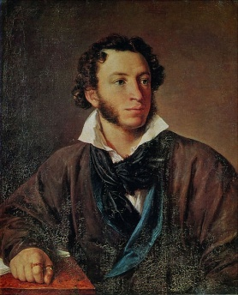

D. Křížovka – představitel preromantismu ………………………………………………………
1. Kolébkou romantismu je … 2. Romantismus se opírá o prvky lidové kultury, tzv. … 3. Lyricko-epickým žánrem romantismu je básnická povídka, tzv. … 4. Zakladatelem českého dramatu je J.K. … 5. Jedno z křestních jmen českého romantického básníka je … 6. Romantismus byl vystřídán …
1.
2.
3.
4.
5.
6.

E. Zjištěné informace použijte pro jednoduchý heslovitý zápis do sešitů.

ŘEŠENÍ:
A:
1. První polovina 19. století.
2. Podle slovesného útvaru román.
3. Klasicismus
4. Klasicismus – důraz na rozum a řád; romantismus – důraz na city a fantazii.
5. V Anglii.
6. Realismus.
7. Nechtějí se podřídit společenským zákonům, jsou vyděděnci na okraji společnosti – tuláci, zločinci, žebráci, piráti, postižení, necitelní, krutí …
8. Opuštěné hrady, tajemná jezera, skály, hluboké a nebezpečné lesy …
9. Rozpor mezi snem a skutečností, odpor k rozumářství a společenskému řádu, důraz na fantazii, výrazná citovost (nenaplněná láska, nenávist …), inspirace středověkem, folklórem, mystikou …
10. Časté lyricko-epické žánry: balada, epos, poéma, pověst; epické žánry: historický a romantický román.

B:
AUTOR | DÍLO | LITERATURA
Walter Scott | Jezerní panna | anglická
Victor Hugo | Chrám Matky Boží v Paříži | francouzská
Alexandr Sergejevič Puškin | Evžen Oněgin | ruská
Adam Mickiewicz | Pan Tadeáš | polská
Karel Hynek Mácha | Máj | česká
Karel Jaromír Erben | Kytice | česká
Hans Christian Andersen | Pohádky | dánská
Edgar Allan Poe | Havran | americká
Johann Wolfgang Goethe | Faust | německá
Josef Kajetán Tyl | Strakonický dudák | česká

C:
D: Křížovka
Josef Kajetán Tyl Božena Němcová Karel Hynek Mácha Karel Jaromír Erben Alexandr Sergejevič Puškin
D: KŘÍŽOVKA
1. | A | N | G | L | I | E
2. |  | F | O | L | K | L | O | R
3. | P | O | E | M | A
4. |  |  | T | Y | L
5. |  |  | H | Y | N | E | K
6. |  | R | E | A | L | I | S | M | E | M

E: Romantismus
- Umělecký směr první poloviny 19. století
- Vznikl v Anglii, název podle románu
- Znaky: důraz na citovost a fantazii, odpor k rozumářství a společenskému řádu, inspirace středověkem, folklórem, mystikou. Hrdina – vyděděnec na okraji společnosti (zločinec, tulák, žebrák, postižený, krutý, necitelný). Prostředí – tajemné hrady, skály, lesy, jezera…
- Žánry: balada, poéma, pověst, román
- Hlavní představitelé: Walter Scott, Victor Hugo, Alexandr Sergejevič Puškin, Hans Christian Andersen, Edgar Allan Poe
- Čeští představitelé: Karel Hynek Mácha, Karel Jaromír Erben, Božena Němcová
ZDROJE
AUTOR NEUVEDEN. wikipedia.org [online]. [cit. 1.3.2012]. Dostupný na WWW: <http://cs.wikipedia.org/wiki/Soubor:J._K._Tyl.jpg>.
AUTOR NEUVEDEN. wikipedia.org [online]. [cit. 1.3.2012]. Dostupný na WWW: <http://cs.wikipedia.org/wiki/Soubor:Bozena_Nemcova.jpg>.
AUTOR NEUVEDEN. wikipedia.org [online]. [cit. 1.3.2012]. Dostupný na WWW: <http://cs.wikipedia.org/wiki/Soubor:Macha_karel.jpg>.
VILÍMEK, Jan. wikipedia.org [online]. [cit. 1.3.2012]. Dostupný na WWW: <http://cs.wikipedia.org/wiki/Soubor:Jan_Vil%C3%ADmek_-_Karel_Jarom%C3%ADr_Erben.jpg>.
TROPININ, Vasily Andreyevich. wikipedia.org [online]. [cit. 1.3.2012]. Dostupný na WWW: <http://cs.wikipedia.org/wiki/Soubor:AleksandrPushkin.jpg>.

